***主程序界面：***

**双击**ious_system.exe 打开程序后，界面如下;

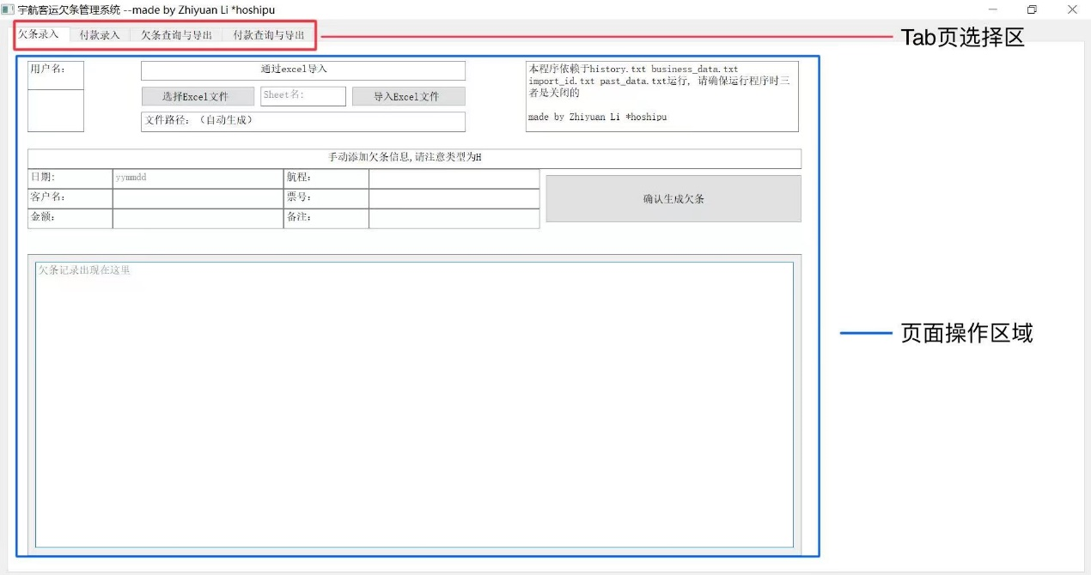

Tab页选择区域：可以通过**单击**四个tab页切换不同功能的页面。

页面操作区域：选择Tab页后，下方为操作区域。详见各tab页功能介绍。

***页面一：欠条录入***

主要功能：**Excel导入欠条，手动导入欠条**

**单击**进入**’欠条录入’**页面后, 会看到如下布局：

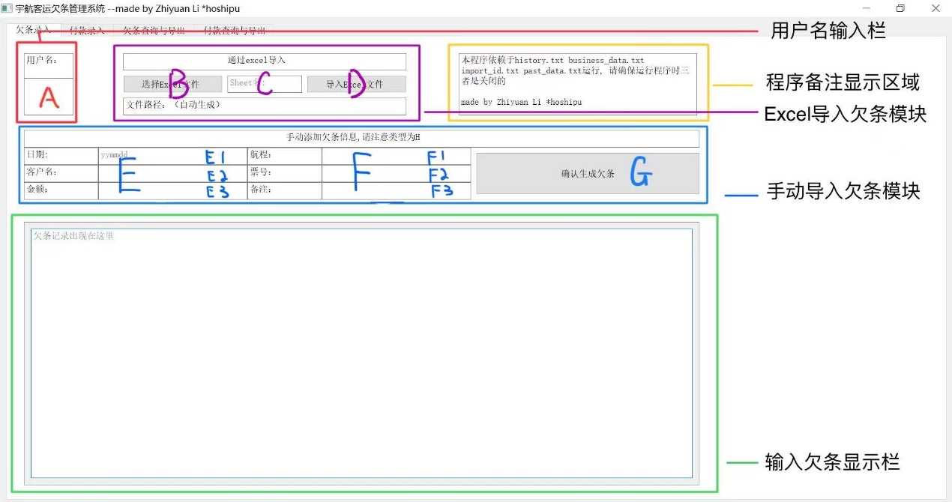

**从excel导入**

**Excel表格制作见后文**

在**用户名输入栏(A)**填入**2-3位纯英文**名字（例如LZY, bzz, ld, Ww）

点击**‘选择excel文件’**按钮**(B)**，选中需要导入的excel文档

\**选择成功后，会在下方显示所选文件路径*

在**‘sheet名:’(C)**处填入需要导入的表单名字（出现在excel文档的正下方）

点击**‘导入Excel文件’(D)**进行导入

\**导入成功后，会在***输入欠条显示栏***显示制作的所有欠条，可以核对确认*

**手动导入欠条：**

在**用户名输入栏(A)**填入**2-3位纯英文**名字（例如LZY, bzz, ld, Ww）

填写**E区的必填信息(日期，客户名，金额)**

*日期格式必须为**yymmdd的六位连续数字**

填写**F区的选填信息(航程，票号，备注)**

点击**‘确认生成欠条’(G)**进行导入

\**导入成功后，会在***输入欠条显示栏***显示制作的所有欠条，可以核对确认*

**Excel 表格制作**

如图：

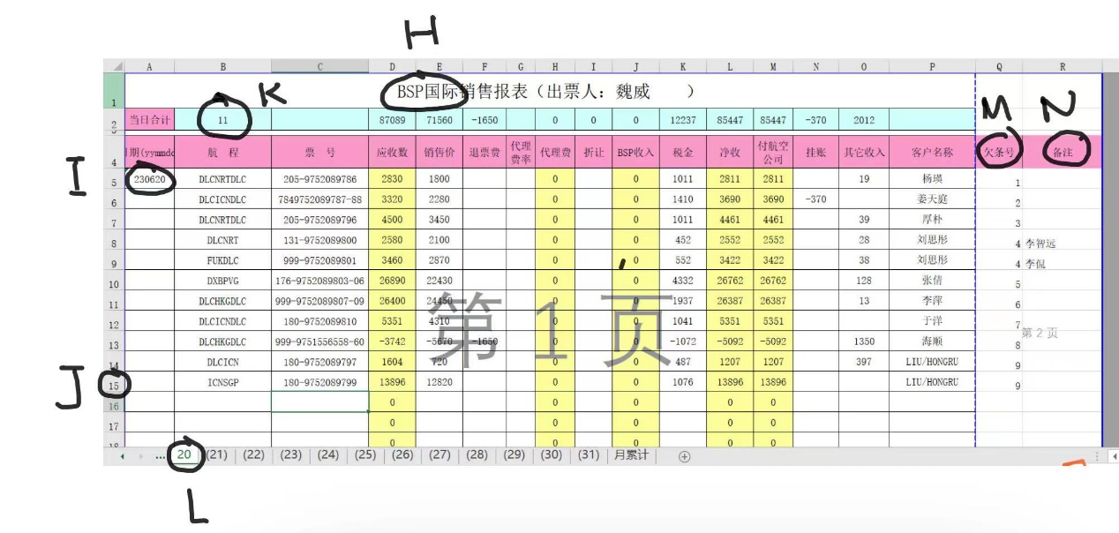

需要注意的有：

**H栏**需要含有关键词**’BSP国内，BSP国际，CZ，MU，外航’，已自动**填写

**I 栏**需要填写**日期**，格式必须为**yymmdd的六位连续数字**

**K 栏**需要填写**读取行数**，即从第5行开始需要读取的行数，通常为**J栏序号减4的值**

**\***如果挂账，可以把挂账信息填在最下方，然后控制读取行数

**L 栏**为**Sheet名字**，需要填写在程序的**‘sheet名:’(C)**处

**M栏**为**欠单号**，拥有**同一欠单号**的行会被**合并成一张欠单**

**N栏**为**备注，**选填

***页面二：付款录入***

主要功能：**付款(清欠条)，简要欠条检索**

**单击**进入**’欠条录入’**页面后, 会看到如下布局：

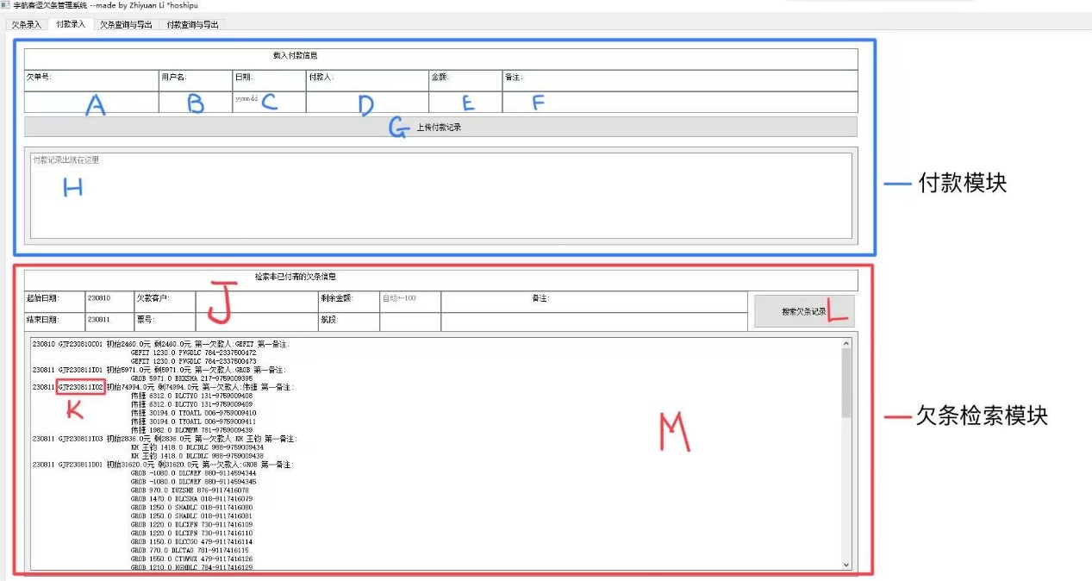

**简要欠条检索**

**在J区域**填入想要检索的信息，然后点击**’搜索欠条记录’(L)**，结果会出现在**M区域**

*搜索结果**不会出现剩余金额为0的欠条**

*日期格式必须为**yymmdd的六位连续数字**

*金额检索时通过**剩余需要支付的金额**进行检索

*金额检索**自动设置正负100**。例：填入1000会搜素剩余金额900-1100的欠条

**在K区域**出现的是**欠单号**，付款时需要**凭借欠单号**进行付款，填入在**A区域**

**付款(清欠条)**

在**A区域**填入需要付款的**欠单号，**可以通过检索在**K区域**找到

在**B，C，D，E**填入对应**必填**信息

在**F**填入**备注**，**选填**

点击**‘上传付款记录’(G)**进行导入

\**上传成功后，会在***H区域***显示上传的付款记录，可以核对确认*

***页面三：*欠条查询与导出**

主要功能：**欠条检索，欠条信息导出**

**单击**进入**’欠条查询与导出’**页面后, 会看到如下布局：

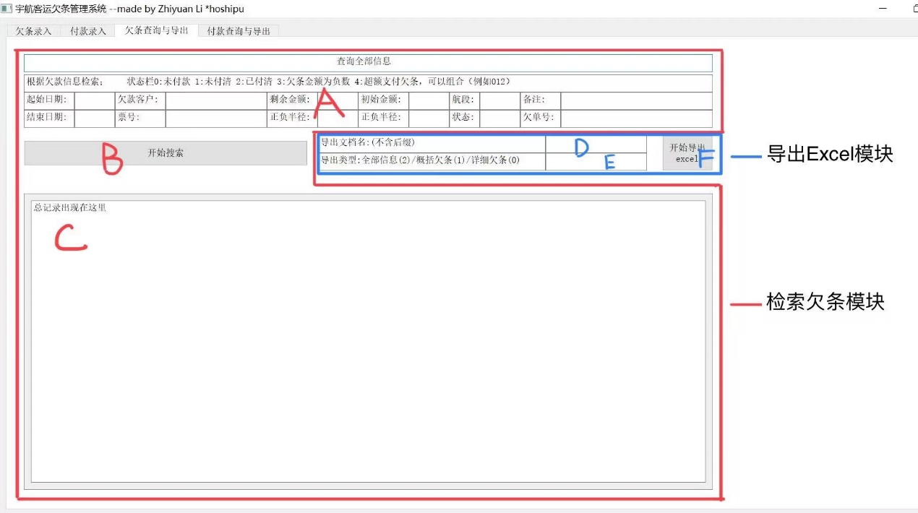

**欠条检索：**

**在A区域**填入想要检索的信息，然后点击**’开始搜索’(B)**，结果会出现在**C区域**

*日期格式必须为**yymmdd的六位连续数字**

*状态栏可以填写多个数字进行组合。例：填入01检索未付款和未付清的欠条

出现的结果会包含**所有**的**子欠条**和**付款记录**

**欠条信息导出：**

通过**检索**首先**锁定想要导出的欠条，**确保这些欠条出现在**C区域**

在**D区域**填入想要**导出的文件名，确保没有非法字符**

在**E区域**填入想要**导出的文件类型**

*2为全部(包括子欠条和付款记录)，1为概括欠条，0为详细欠条(无付款记录)

点击**‘开始导出Excel’(F)**进行导入

\**导出成功后，会在dist目录下excel文件，可以多次导出*

***页面四：*付款查询与导出**

主要功能：**付款检索，付款信息导出**

**单击**进入**’付款查询与导出’**页面后, 会看到如下布局：

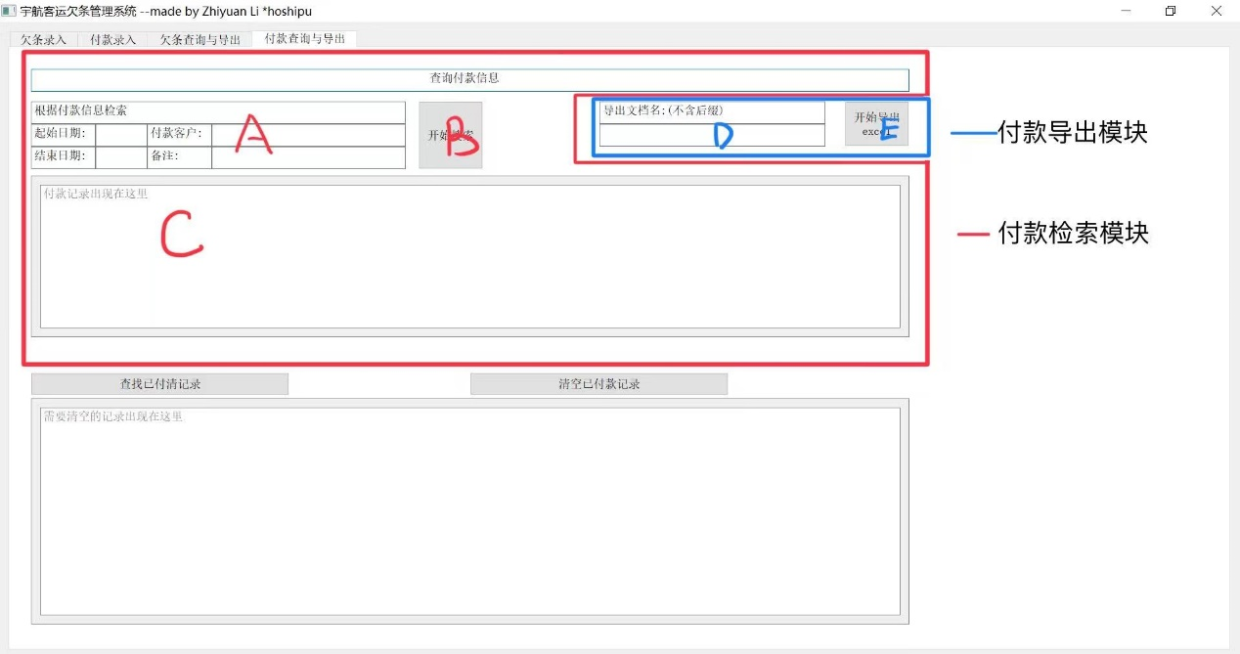

**付款信息检索：**

**在A区域**填入想要检索的信息，然后点击**’开始搜索’(B)**，结果会出现在**C区域**

*日期格式必须为**yymmdd的六位连续数字**

出现的结果只会包含**付款记录**

**付款信息导出：**

通过**检索**首先**锁定想要导出的欠条，**确保这些欠条出现在**C区域**

在**D区域**填入想要**导出的文件名，确保没有非法字符**

点击**‘开始导出Excel’(E)**进行导入

\**导出成功后，会在dist目录下excel文件，可以多次导出*